
Hea tööotsija!
Kui oled tööturult eemal olnud 12 kuud või kauem ja hetkel ei õpi, siis tule osalema
TASUTA praktilisel KOOLITUSEL
„Samm tööellu – minu võimalused ja valikud“
Koolitusel (135 tundi) saad teada enda võimaluste ja tööturu kohta ning julgust teha häid valikuid:
1. Ettevalmistus tööotsinguks (34 tundi) - oluline osa on siin eneseanalüüsil. Põhilised küsimused on: a) Mida on minul maailmale pakkuda? b) Kus ma tahan oma oskusi ja teadmisi kasutada? c) Kuidas leida tööd, mis mulle sobib ja huvi pakub?

2. Töövestlus (19 tundi, videotreeningu meetodil) - ettevalmistus töövestluseks, olulised aspektid tööandjaga kontakti loomisel (väljendusoskus, kehakeel ja välimus), suhtlemisoskuste arendamine ja meeskonnatöö.
3. Tööelu planeerimine ja suhted töökohal (16 tundi) - tööelu planeerimise etapid, erinevad rollid kodus ja tööl ning kuidas vastandlikes rollides paremini toime tulla.

4. Tööõigus (16 tundi) - lepingu sõlmimine tööandjaga, töösuhete reguleerimine.

5. Arvuti tööotsingul (20 tundi) - interneti võimaluste kasutamine tööotsinguks ja enesearenguvõimaluste loomiseks, kandideerimisdokumendid internetikeskkonnas.

6. Tööklubi (30 tundi) - toimuvad loengud, harjutused ja arutelud erinevatel teemadel: CV, motivatsioonikiri, minu olulised oskused, teadmised ja väärtused tööturul, parim viis leida sobiv töö jne.

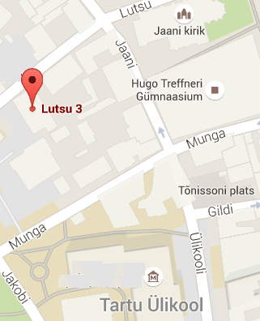
Vajadusel on võimalus minna erialasele kursusele ja saada tasuta karjääri-, psühholoogilist ja võlanõustamist. Võimalus on osaleda tööpraktikal, mis on konkreetses ettevõttes juhendaja toel töötamine.

Kogu koolitus on TASUTA. Transpordikulud kompenseeritakse, koolitusel on tasuta toitlustamine ja vajadusel lapsehoid.

INFOTUND koolituse kohta on 08.03.2017 kell 12.00!
Vajalik on REGISTREERUMINE enne infotundi:
Tel: 52 654 88 (Ingrid) või ingrid.purje@jmk.ee
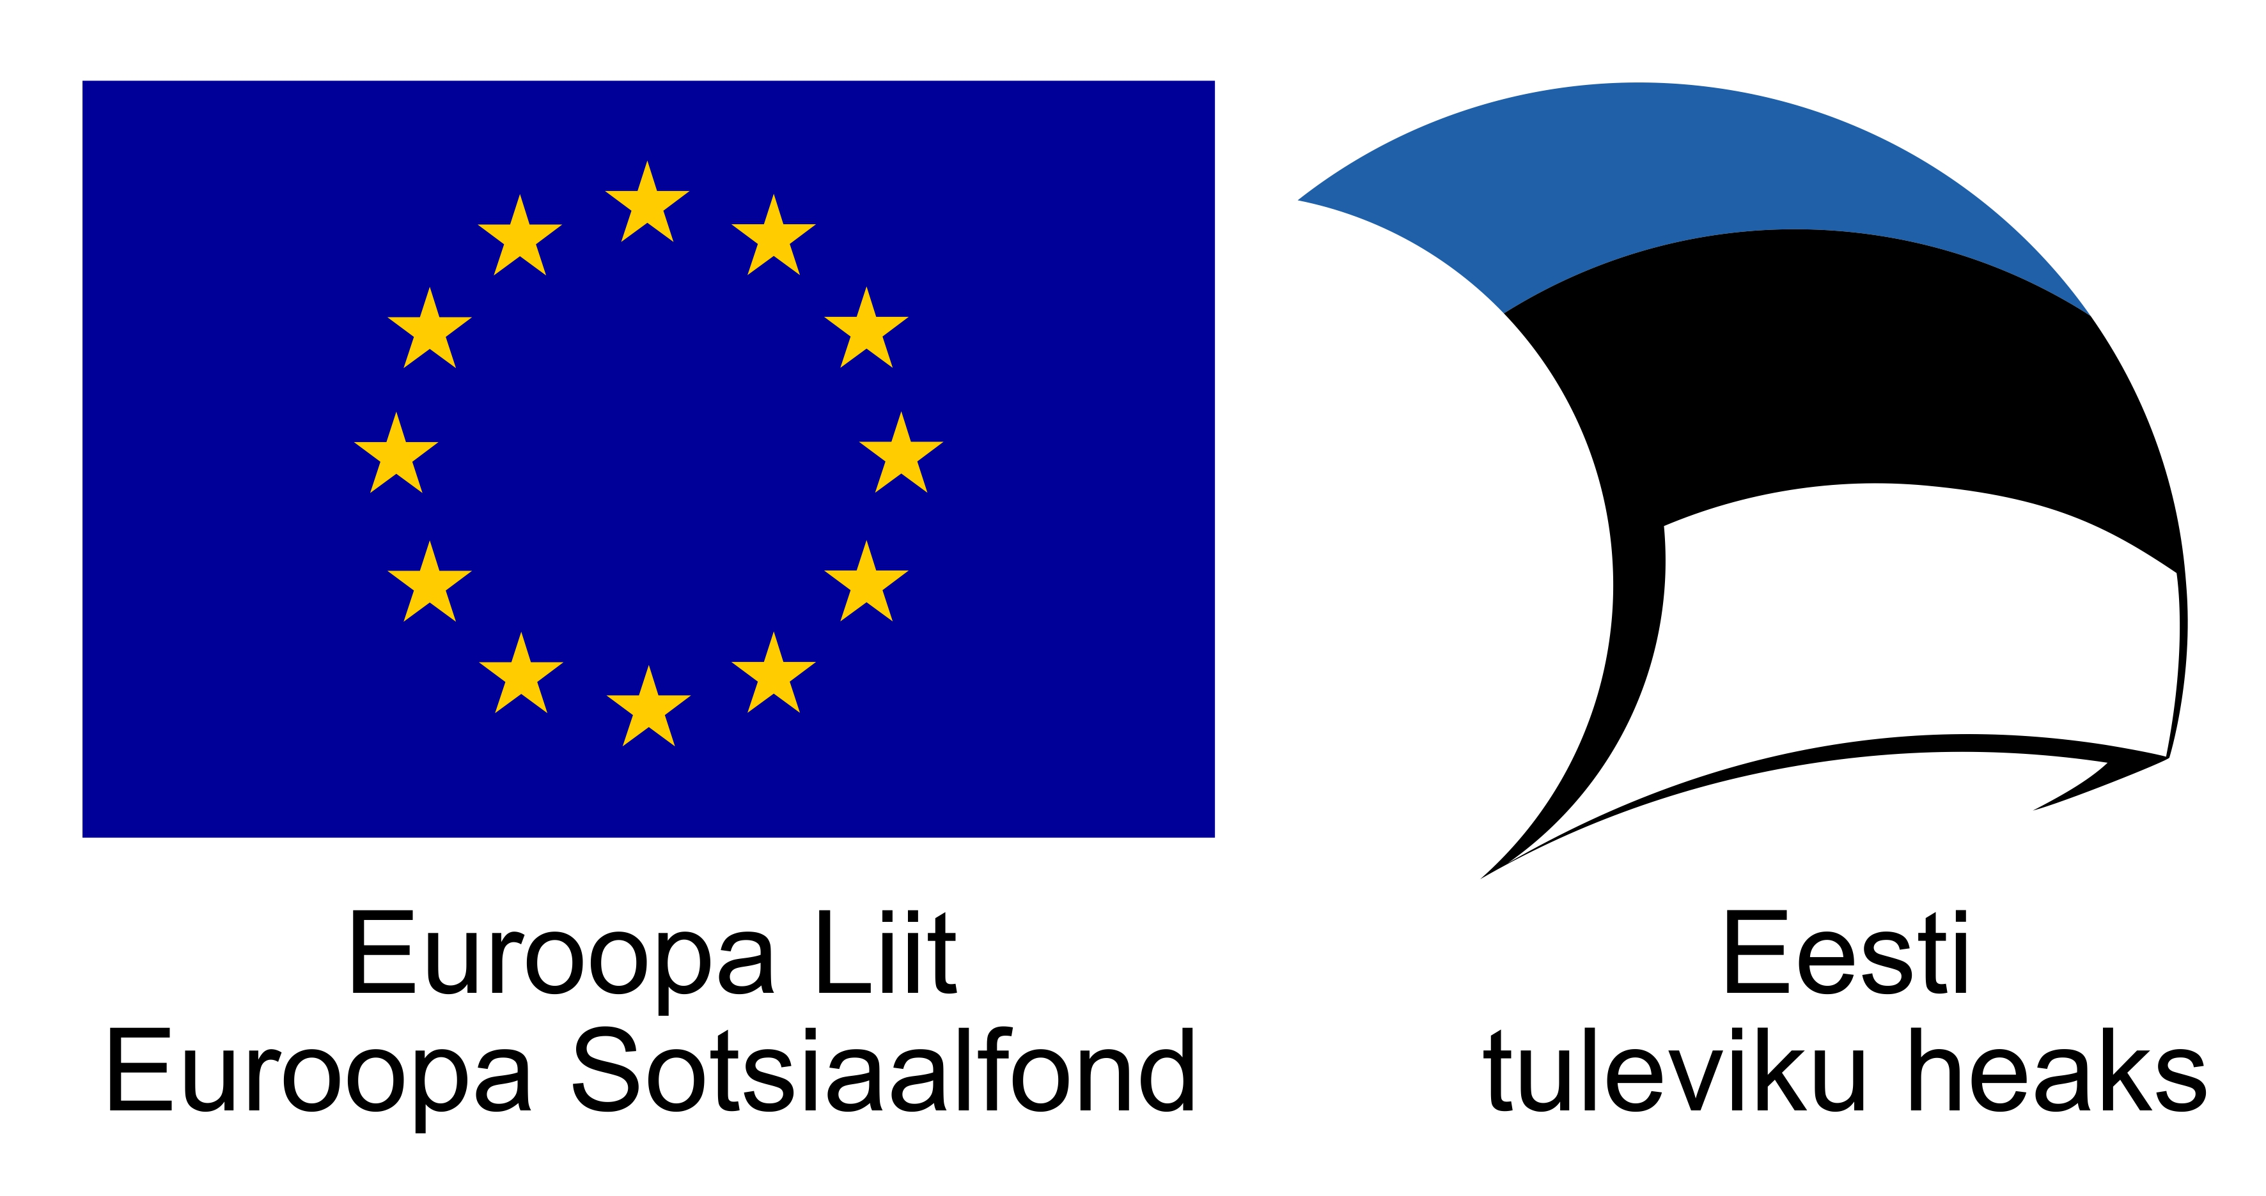

Asukoht: Tartus Lutsu 3, II korrusel, Antoniuse õue maja

